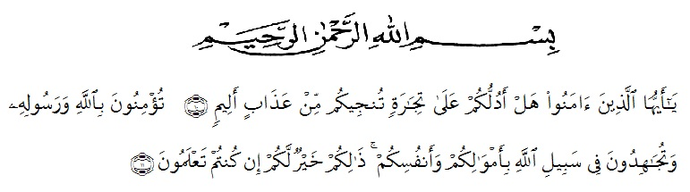
KATA PENGANTAR

Artinya : “Hai orang-orang yang beriman, sukakah kamu aku tunjukkan suatu perniagaan yang dapat menyelamatkanmu dari azab yang pedih. (yaitu) kamu beriman kepada Allah dan RasulNya dan berjihad di jalan Allah dengan harta dan jiwamu. Itulah yang lebih baik bagimu, jika kamu mengetahui. (As-Shaff Ayat 10-11)

Assalamualaikum Warahmatullahi Wabarakaatuh.
Tiada untaian kata selain puji syukur penulis sampaikan kehadirat Allah SWT yang telah melimpahkan rahmat, karuniaNya bagi sekalian alam.Dengan rahmat dan karuniaNya, penulis dapat menyelesaikan tugas akhir di Jurusan Pendidikan Matematika dan Ilmu Pengetahuan Alam, Universitas Muslim Nusantara Al-Washliyah untuk melengkapi proposal ini.
Sebagai ungkapan rasa syukur dan kerendahan hati penulis mengucapkan terima kasih yang sebesar-besarnya kepada:
- Bapak Dr. KRT. Hardi Mulyono K. Surbakti selaku Rektor Universitas Muslim Nusantara AL Washliyah Medan yang telah memberi kesempatan untuk menimbah ilmu di lembaga yang beliau pimpin.
- Bapak Drs. Samsul Bahri, M.Pd, selaku Dekan Fakultas Keguruan dan Ilmu Pendidikan Universitas Muslim Nusantara AL Washliyah Medan.
- Bapak Drs. Ahmad Sukri Nasution, M.Pd, selaku Dosen Pembimbing I yang telah banyak membimbing dan memberikan ide-ide serta saran yang diberikan sehingga selesainya penulisan proposal ini.
- Bapak Irham Hibibi Harahap, M.Pd, selaku Dosen Pembimbing II yang juga telah banyak membimbing dan memberi petunjuk serta saran sehingga penulis dapat menyelesaikan proposal ini.
- Seluruh dosen Staf Pengajar dan Pegawai Administrasi FKIP UMN AL Washliyah Medan.
- Teristimewa Kepada orang tua Ayahanda Aminul Rasid Lubis dan Ibunda Berliana Siregar, SH, yang telah mendidik penuh dengan kasih sayang dan tanpa mengenal lelah untuk memperjuangkan dan mensupport saya sehingga akhirnya penulis dapat menyelesaikan studinya.
- Kepada Kakak Saya Putri Maulina Sari Lubis, S.Pd, Adik Saya Ahmad Ryan Fauji Lubis yang telah banyak mendukung dan memberikan semangat dalam penulisan proposal ini.
- Sahabat-sahabat saya Nola Rezekita, Tiara Tika, Suci Amelia Syafitri, Fitri Hanum, Dwi Maya Sari, Widuri yang telah banyak mendukung dan memberikan semangat dalam penulisan proposal ini.
- Teman-teman kuliah baik di Program Studi Pendidikan Matematika Stambuk 2016 khususnya kelas E yang tidak dapat disebutkan satu persatu.
Penulis menyadari bahwa proposal ini masih jauh dari sempurna.Segala kritik dan saran yang bersifat membangun sangat diperlukan demi kesempurnaan proposal ini, dengan harapan semoga proposal ini berguna bagi kita semua.Aamiin.

Medan, Maret 2019
Penulis

Anggy Rahmadani Lubis

